SECRETARIA MUNICIPAL DE EDUCAÇÃO
PONTE ALTA DO NORTE-SC
ESCOLA: CEME RECANTO DA CRIANÇA
PROFESSORA: ADRIANA DOS SANTOS
TURMA: 1°ANO TURNO: VESPERTINO
ATIVIDADES REMOTAS/ NÃO PRESENCIAIS: 17/08/2020 A 20/08/2020
SEGUNDA - FEIRA 17/08
PORTUGUÊS LDI PÁGINA 16
AGENDA TELEFÔNICA
ATIVIDADES
1) OBSERVE ESTAS DUAS AGENDAS :
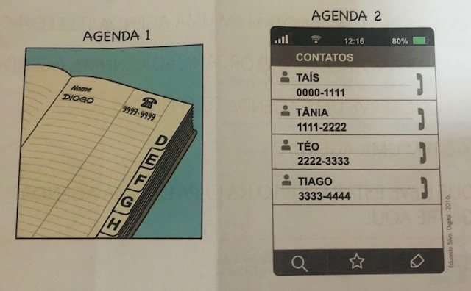
2) VOCÊ JÁ TINHA VISTO UMA AGENDA DO MESMO TIPO DA AGENDA 2? SE SIM, COMENTE ISSO.

3) QUAL É A DIFERENÇA ENTRE ELAS?

4) AS DUAS AGENDAS TÊM A MESMA FINALIDADES?

5) REGISTRE O NOME DE UM COLEGA SEU QUE PODERIA CONSTAR NA MESMA PÁGINA OU TELA DESSAS AGENDAS.
PÁGINA DA AGENDA 1

TELA DA AGENDA 2

CIÊNCIAS
NA LDI PÁGINA 10
ATIVIDADES: LEIA O TEXTO E NA SEQUÊNCIA, FAÇA O QUE SE PEDE.
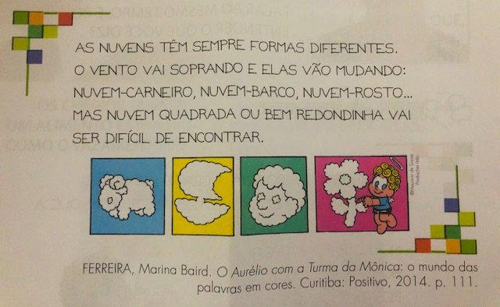
RESPONDA:
1) QUE ÓRGÃOS UTILIZAMOS PARA VER AS DIFERENTES FORMAS DAS NUVENS?

2) SE PUDESSE TOCAR NAS NUVENS, O QUE VOCÊ ACHA QUE SENTIRIA?

3)QUE FORMATO DE NUVENS VOCÊ JÁ ENXERGOU AO OLHAR PARA O CÉU?

TERÇA – FEIRA 18/08
MATEMÁTICA
NA LDI PÁGINA 7 CONTINUIDADES
1) BRUNA E O IRMÃO LUCAS CHEGARAM DA ESCOLA ALMOÇARAM E ESTÃO SE PREPARANDO PARA A VIAGEM.
MARQUE COM X O PERÍODO EM QUE ELES ESTUDAM
( ) MANHÃ ( ) TARDE
2) BRUNA E LUCAS FORAM SE DESPEDIR DOS AMIGOS DO BAIRRO.
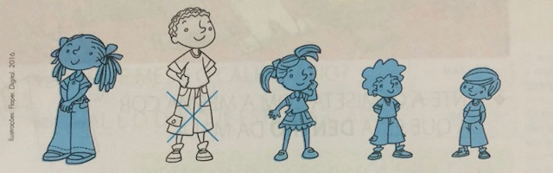
3) PINTE AS CRIANÇAS QUE SÃO MAIS BAIXAS DO QUE LUCAS.

4) MARQUE UM X NAS CRIANÇAS QUE SÃO MAIS ALTA QUE BRUNA.
5) RECORTE AS FIGURAS DA ABA AO LADO E COLE –AS NO ESPAÇO A SEGUIR, POR ORDEM DE ALTURA, DA MENOR CRIANÇA PARA A MAIOR.
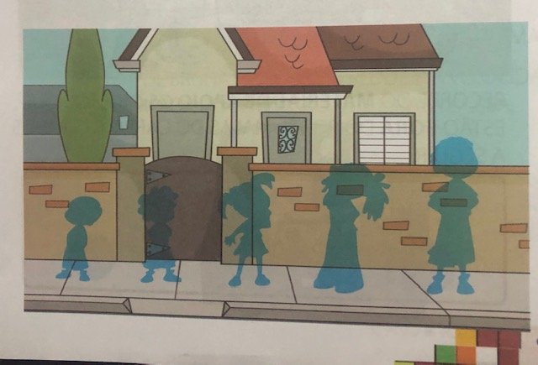
QUARTA – FEIRA 19/08
HISTÓRIA PÁGINA 10 LDI.
1) AS FAMÍLIAS TAMBÉM TÊM UMA IDENTIDADE.
E SUA FAMÍLIA? COMO ELA É? DESENHE-A NO QUADRO A SEGUIR PODE SER ATRAVÉS DE COLAGEM.

QUINTA – FEIRA 20/08
GEOGRAFIA PÁGINA 11
ATIVIDADE NO MATERIAL DE APOIO REALIZE MAIS ATIVIDADES RELACIONADAS AS PARTES INTERNAS DE UMA MORADIA E SEUS OBJETOS.

